Pakuotės lapelis: informacija pacientui

Fulvestrant Zentiva 250 mg injekcinis tirpalas užpildytame švirkšte
Fulvestrantas

Atidžiai perskaitykite visą šį lapelį, prieš pradėdami vartoti vaistą, nes jame pateikiama Jums svarbi informacija.
- Neišmeskite šio lapelio, nes vėl gali prireikti jį perskaityti.
- Jeigu kiltų daugiau klausimų, kreipkitės į gydytoją, vaistininką arba slaugytoją.
- Šis vaistas skirtas tik Jums, todėl kitiems žmonėms jo duoti negalima. Vaistas gali jiems pakenkti (net tiems, kurių ligos požymiai yra tokie patys kaip Jūsų).
- Jeigu pasireiškė šalutinis poveikis (net jeigu jis šiame lapelyje nenurodytas), kreipkitės į gydytoją, vaistininką arba slaugytoją. Žr. 4 skyrių.

Apie ką rašoma šiame lapelyje?

1. Kas yra Fulvestrant Zentiva ir kam jis vartojamas
2. Kas žinotina prieš vartojant Fulvestrant Zentiva
3. Kaip vartoti Fulvestrant Zentiva
4. Galimas šalutinis poveikis
5. Kaip laikyti Fulvestrant Zentiva
6. Pakuotės turinys ir kita informacija

1. Kas yra Fulvestrant Zentiva ir kam jis vartojamas

Fulvestrant Zentiva sudėtyje yra veikliosios medžiagos fulvestranto, kuri priklauso estrogenų receptorius blokuojančių vaistų grupei.
Estrogenai, moteriškų lytinių hormonų grupė, kurie kai kuriais atvejais gali būti susiję su krūties vėžio augimu.

Fulvestrant Zentiva vartojamas arba:
- vienas: gydyti moterims po menopauzės, sergančioms tam tikru (estrogenų receptoriams teigiamu) krūties vėžiu, kuris yra lokaliai progresavęs ar išplitęs į kitas organizmo vietas (metastazavęs), arba
- kartu su palbociklibu: gydyti moterims, sergančioms tam tikru (hormonų receptoriams teigiamu, žmogaus epidermio augimo faktoriaus receptoriams Nr. 2 neigiamu) krūties vėžiu, kuris yra lokaliai progresavęs arba išplitęs į kitas organizmo vietas (metastazavęs). Moterims, kurioms dar nėra menopauzės, kartu skiriama vaisto, vadinamo liuteinizuojantį hormoną atpalaiduojančio hormono (LHAH) agonistu.

Vartojant Fulvestrant Zentiva kartu su palbociklibu, svarbu taip pat perskaityti palbociklibo pakuotės lapelį. Jeigu kiltų bet kokių klausimų dėl palbociklibo, prašome klausti savo gydytojo.

2. Kas žinotina prieš vartojant Fulvestrant Zentiva

Fulvestrant Zentiva vartoti draudžiama:
• jeigu yra alergija fulvestrantui arba bet kuriai pagalbinei šio vaisto medžiagai (jos išvardytos 6 skyriuje);
• jeigu esate nėščia arba žindyvė;
- jeigu turite sunkių kepenų veiklos problemų.

Įspėjimai ir atsargumo priemonės
Pasitarkite su gydytoju, vaistininku arba slaugytoju, prieš pradėdami vartoti Fulvestrant Zentiva, jeigu Jums tinka bet kuri iš šių situacijų:
- inkstų arba kepenų problemos;
- mažas trombocitų (kurie padeda kraujui krešėti) kiekis ar kraujavimo sutrikimai;
- buvusios problemos dėl kraujo krešulių;
- osteoporozė (kaulų tankio netekimas);
- alkoholizmas.

Vaikams ir paaugliams
Fulvestrant Zentiva yra neskiriama vaikams ir paaugliams iki 18 metų.

Kiti vaistai ir Fulvestrant Zentiva
Jeigu vartojate ar neseniai vartojote kitų vaistų arba dėl to nesate tikri, apie tai pasakykite gydytojui arba vaistininkui.
Ypač svarbu pasakyti savo gydytojui, jeigu vartojate antikoaguliantų (vaistų, neleidžiančių atsirasti kraujo krešuliams).

Nėštumas ir žindymo laikotarpis
Fulvestrant Zentiva negalima vartoti, jeigu esate nėščia. Moterys, galinčios pastoti, gydymo Fulvestrant Zentiva laikotarpiu ir 2 metus po paskutinės jo dozės, turi taikyti veiksmingą kontracepciją.

Privalote nežindyti, kol taikomas gydymas Fulvestrant Zentiva.

Vairavimas ir mechanizmų valdymas
Fulvestrant Zentiva gebėjimo vairuoti ir valdyti mechanizmus neturėtų veikti. Vis dėlto, jeigu po gydymo jaučiate nuovargį, tai nevairuokite ir nevaldykite mechanizmų.

Kiekvienoje Fulvestrant Zentiva injekcijoje yra 500 mg alkoholio (etanolio), tai atitinka 100 mg/ml (10 % svorio tūryje). Toks injekcijoje esantis alkoholio kiekis atitinka 13 ml alaus ar 5 ml vyno.

Alkoholio kiekis, esantis šio vaisto sudėtyje, nesukelia poveikio suaugusiesiems ir paaugliams.
Alkoholio kiekis, esantis šio vaisto sudėtyje, gali keisti kitų vaistų poveikį. Jeigu vartojate kitų vaistų, pasitarkite su gydytoju arba vaistininku..

Jeigu esate nėščia ar žindote kūdikį, prieš vartodama šį vaistą pasitarkite su gydytoju arba vaistininku.

Jeigu esate priklausomi nuo alkoholio, prieš vartodami šį vaistą pasitarkite su gydytoju arba vaistininku. .

Kiekvienoje Fulvestrant Zentiva injekcijoje yra 500 mg benzilo alkoholio ,tai atitinka 100 mg/ml.
Benzilo alkoholis gali sukelti alerginių reakcijų.

Kiekvienoje Fulvestrant Zentiva injekcijoje yra 750 mg benzilbenzoato, tai atitinka 150 mg/ml.

3. Kaip vartoti Fulvestrant Zentiva

Jūsų gydytojas arba slaugytojas lėtai suleis po vieną Fulvestrant Zentiva injekciją į kiekvieną Jūsų sėdmenį.

Rekomenduojama dozė yra 500 mg fulvestranto (dvi injekcijos po 250 mg/5 ml), skiriamo 1 kartą per mėnesį kartu su papildoma 500 mg doze, skiriama praėjus 2 savaitėms po pradinės dozės.

Jeigu kiltų daugiau klausimų dėl šio vaisto vartojimo, kreipkitės į gydytoją, vaistininką arba
slaugytoją.

4. Galimas šalutinis poveikis

Šis vaistas, kaip ir visi kiti, gali sukelti šalutinį poveikį, nors jis pasireiškia ne visiems žmonėms.

Rimti šalutiniai poveikiai

Jums gali prireikti skubaus medicininio gydymo, jeigu Jums pasireikštų kuris nors toliau išvardytas šalutinis poveikis:
- alerginė (padidėjusio jautrumo) reakcija: veido, lūpų, liežuvio ir (arba) gerklės patinimas - tai gali būti anafilaksinės reakcijos požymiai;
- tromboembolija (padidėjusi kraujo krešulių rizika)*;
- kepenų uždegimas (hepatitas);
- kepenų nepakankamumas.

Pasakykite savo gydytojui, vaistininkui arba slaugytojui, jeigu pastebite kurį nors iš šių šalutinių poveikių:

Labai dažni šalutinio poveikio reiškiniai (gali pasireikšti ne rečiau kaip 1 iš 10 asmenų):
- reakcijos injekcijos vietoje, pvz., skausmas ir (arba) uždegimas;
- nenormalus kepenų fermentų aktyvumas (nustatomas tiriant kraują)*;
- pykinimas (šleikštulys);
- silpnumas, nuovargis*;
- sąnarių ir griaučių raumenų skausmas;
- karščio pylimas;
- odos išbėrimas;
- alerginės (padidėjusio jautrumo) reakcijos, įskaitant veido, lūpų, liežuvio ir (arba) gerklės patinimą.

Visi kiti šalutiniai poveikiai

Dažni šalutinio poveikio reiškiniai (gali pasireikšti rečiau kaip 1 iš 10 asmenų):
- galvos skausmas;
- vėmimas, viduriavimas ar apetito stoka*;
- šlapimo takų infekcijos;
- nugaros skausmas*;
- padidėjęs bilirubino (kepenų gaminamo tulžies pigmento) kiekis;
- tromboembolija (padidėjusi kraujo krešulių rizika)*;
- sumažėjęs kraujo plokštelių kiekis (trombocitopenija);
- kraujavimas iš makšties;
- apatinės nugaros dalies skausmas, plintantis į koją vienoje pusėje (išialgija);
- staigus kojos silpnumas, tirpimas, dilgčiojimas arba kojos judėjimo praradimas, ypač tik vienoje kūno pusėje, netikėtas sunkumas vaikščioti ar palaikyti pusiausvyrą (periferinė neuropatija).

Nedažni šalutinio poveikio reiškiniai (gali pasireikšti rečiau kaip 1 iš 100 asmenų):
- tirštos balkšvos išskyros iš makšties ir kandidozė (infekcija);
- kraujosruvos ir kraujavimas injekcijos vietoje;
- padidėjęs gama-GT (kepenų fermento) aktyvumas (nustatomas tiriant kraują);
- kepenų uždegimas (hepatitas);
- kepenų nepakankamumas;
- tirpimas, dilgčiojimas ir skausmas;
- anafilaksinės reakcijos.

* Įskaitant šalutinio poveikio atvejus, kurių pasireiškimui Fulvestrant Zentiva vaidmuo tiksliai negali būti įvertintas dėl pagrindinės ligos.

Pranešimas apie įtariamas nepageidaujamas reakcijas
Jeigu pasireiškė šalutinis poveikis, įskaitant šiame lapelyje nenurodytą, pasakykite gydytojui arba vaistininkui. Pranešimą apie šalutinį poveikį galite užpildyti ir pateikti Valstybinės vaistų kontrolės tarnybos prie Lietuvos Respublikos sveikatos apsaugos ministerijos tinklalapyje https://vvkt.lrv.lt/lt/ nurodytais būdais arba paskambinti nemokamu telefonu 8 800 73 568. Pranešdami apie šalutinį poveikį galite mums padėti gauti daugiau informacijos apie šio vaisto saugumą.

5. Kaip laikyti Fulvestrant Zentiva

Šį vaistą laikykite vaikams nepastebimoje ir nepasiekiamoje vietoje.

Ant dėžutės ir švirkšto etiketės po „EXP“ nurodytam tinkamumo laikui pasibaigus, šio vaisto
vartoti negalima. Vaistas tinkamas vartoti iki paskutinės nurodyto mėnesio dienos.

Šio vaisto laikymui specialių temperatūros sąlygų nereikalaujama.

Užpildytą švirkštą laikyti gamintojo pakuotėje, kad vaistas būtų apsaugotas nuo šviesos.

Jūsų sveikatos priežiūros specialistas bus atsakingas už tinkamą Fulvestrant Zentiva saugojimą, naudojimą bei atliekų tvarkymą.

Šis vaistas gali kelti pavojų aplinkai (vandeniui). Vaistų negalima išmesti į kanalizaciją arba su
buitinėmis atliekomis. Kaip išmesti nereikalingus vaistus, klauskite vaistininko. Šios priemonės padės
apsaugoti aplinką.

6. Pakuotės turinys ir kita informacija

Fulvestrant Zentiva sudėtis

- Veiklioji medžiaga yra fulvestrantas. Kiekviename užpildytame švirkšte (5 ml) yra 250 mg fulvestranto.
- Pagalbinės medžiagos yra etanolis (96 %), benzilo alkoholis (E1519), benzilbenzoatas ir rafinuotas ricinos aliejus.

Fulvestrant Zentiva išvaizda ir kiekis pakuotėje

Fulvestrant Zentiva yra skaidrus, nuo bespalvio iki geltonos spalvos, klampus tirpalas užpildytame švirkšte , kuriame yra 5 ml injekcinio tirpalo. Kad susidarytų rekomenduojama 500 mg mėnesio dozė, reikia suvartoti dviejų švirkštų turinį.

Fulvestrant Zentiva yra tiekiamas 5 dydžių pakuotėse: 1 stiklinio užpildyto švirkšto pakuotė, 2 stiklinių užpildytų švirkštų pakuotė, 2×2 stiklinių užpildytų švirkštų pakuotė, 4 stiklinių užpildytų švirkštų pakuotė ir 6 stiklinių užpildytų švirkštų pakuotė. Kartu pateikiamos viena, dvi, keturios arba šešios saugiosios adatos (BD SafetyGlide), kurios tvirtinamos prie kiekvieno švirkšto korpuso.

Gali būti tiekiamos ne visų dydžių pakuotės.

Registruotojas ir gamintojas

Registruotojas
Zentiva, k.s.
U kabelovny 130
Dolní Měcholupy
102 37 Praha 10
Čekija

Gamintojas
Laboratorios Farmalán, S.A.
Calle La Vallina s/n, Edificio 2,
Polígono Industrial Navatejera,
24193 Villaquilambre, León
Ispanija

Šis vaistas Europos ekonominės erdvės valstybėse narėse ir Jungtinėje Karalystėje (Šiaurės Airijoje) registruotas tokiais pavadinimais:

Nyderlandai, Vokietija, Estija, Prancūzija, Italija, Lietuva, Lenkija, Jungtinė Karalystė (Šiaurės Airija): Fulvestrant Zentiva

Šis pakuotės lapelis paskutinį kartą peržiūrėtas 2025-03-12.

Išsami informacija apie šį vaistą pateikiama Valstybinės vaistų kontrolės tarnybos prie Lietuvos Respublikos sveikatos apsaugos ministerijos tinklalapyje https://vvkt.lrv.lt/lt/.

Toliau pateikta informacija skirta tik sveikatos priežiūros specialistams

Fulvestrant Zentiva 500 mg (2 x 250 mg/5 ml injekcinį tirpalą) reikia vartoti naudojant du užpildytus švirkštus, žr. 3 skyrių.
Vartojimo instrukcija

Įspėjimas: prieš naudojimą saugiosios adatos (BD SafetyGlideTM poodinės adatos) autoklavuoti negalima. Naudojimo ir šalinimo metu rankos visada turi likti už adatos
Kiekvienam iš dviejų švirkštų
- Išimkite stiklinį švirkšto korpusą iš dėklo ir patikrinkite, ar jis nepažeistas.
- Atplėškite saugiosios adatos (SafetyGlide) išorinę pakuotę.
- Prieš vartojant parenterinius tirpalus būtina apžiūrėti ir įsitikinti, ar nėra dalelių ir ar nepakitusi spalva.
- Laikykite švirkštą vertikaliai, paėmę už rantytos vietos (C). Paėmę dangtelį kita ranka (A), atsargiai jį pasukite prieš laikrodžio rodyklę (žr. 1 pav.).
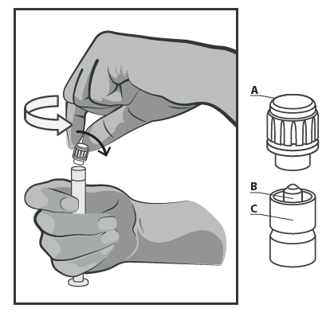
1 pav.

- Nuimkite dangtelį (A), traukdami jį tiesiai aukštyn. Kad liktų sterilu, nelieskite švirkšto viršūnės (B) (žr. 2 pav.).
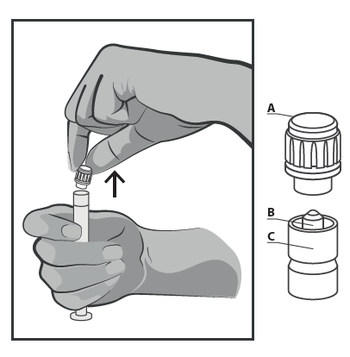
2 pav.

Prijunkite saugiąją adatą prie Luer-Lok mechanizmo ir pasukite, kol tvirtai užsifiksuos (žr. 3 pav.).
- Patikrinkite, ar adata prisirakinusi prie Luer jungties, prieš pakeisdami vertikalią padėtį.
- Numaukite adatos gaubtelį, traukdami jį tiesiai, kad nepažeistumėte adatos smaigalio.
- Užpildytą švirkštą nuneškite prie injekcijos vietos.
- Nuimkite adatos dėklą.
- Iš švirkšto išstumkite dujų perteklių.
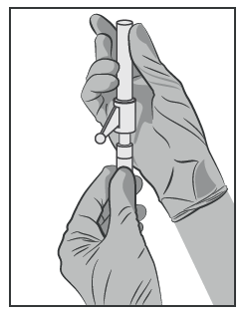
3 pav.

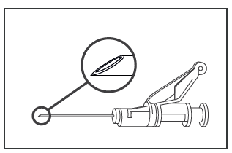
- Suleiskite lėtai (per 1-2 min.) į sėdmens raumenį. Kad adata būtų patogiau naudotis, jos smaigalio nuožulnuma yra toje pačioje pusėje kaip svirtelė (4 pav.).
4 pav.

Po injekcijos tuoj pat suaktyvinkite adatos apsaugos mechanizmą – vienu pirštu spragtelėkite aktyvavimo
svirtelę (žr. 5 pav.).

PASTABA: suaktyvinkite atitraukę nuo savęs ir kitų žmonių. Įsiklausykite spragtelėjimo ir apžiūrėkite, ar visai uždengta adatos viršūnė.
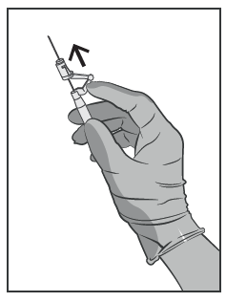
5 pav.

Atliekų tvarkymas
Užpildyti švirkštai yra skirti tik vienkartiniam vartojimui.
Šis vaistas gali kelti pavojų aplinkai (vandeniui). Nesuvartotą vaistą ar atliekas reikia
tvarkyti laikantis vietinių reikalavimų.

